دانشجو معلمان فعال فرهنگی و اجتماعی پردیس شهید باهنر شهرکرد در تاریخ 4/9/1393 در گردهمایی کشوری باعنوان (همایش رویش) که در مجتمع فرهنگی-هنری آدینه تهران برگزارگردید شرکت نمودند .
دراین همایش سه روزه که تا روز پنج شنبه6/9/93 ادامه داشت قریب به 30 کارگاه آموزشی برای دانشجویان در حوزه های متفاوت برگزار گردید.
دانشجو معلمانی که در حوزه "نشریات" فعالیت می کنند در کارگاه های تحت عنوان "تجربه های نوشتن"، آیین نامه نشریات" و " مهارت های ارتباطی" ودانشجو معلمان فعال در حوزه " شوراهای صنفی"، در کارگاه های آموزشی "شورای همیاری"، "مهارت های ارتباطی"، "ارتباط موثر" و "تفکر منطقی" شرکت کردند.
همچنین دانشجو معلمان فعال در حوزه "تشکل های اسلامی" در کارگاه های آموزشی "مهارت ارتباطی"، "آیین نامه تشکل ها"، و "تفکر منطقی ودانشجو معلمان فعال در حوزه "کانون ها" نیز به کارگاه های آموزشی و تخصصی "مهارت ارتباطی"،"کار در گروه های کوچک"، و "اساسنامه کانون فرهنگی" حضوریافتند.وهمچنین دانشجو معلمان فعال در حوزه "انجمن های علمی" از کارگاه های آموزشی "آیین نامه"، کار در گروه های کوچک" استفاده نمودند.

حاشیه نگاری همایش "رویش" از شرکت دانشجویان در برنامه افتتاحیه و کارگاههای آموزشی تا بازدید از غزفه استان در نمایشگاه

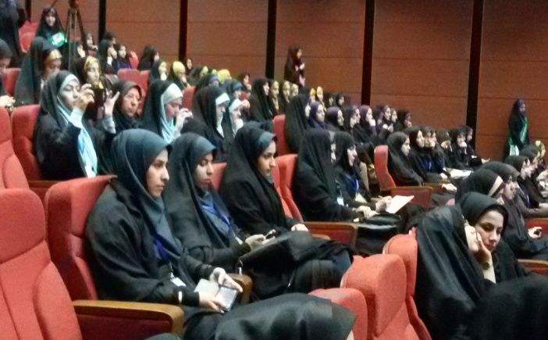

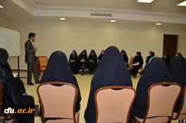
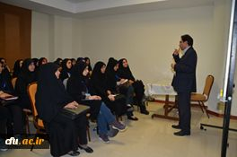
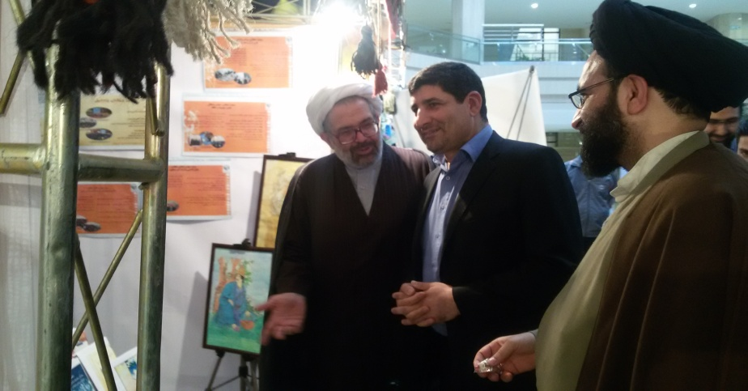

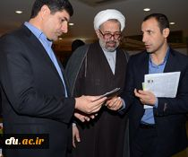
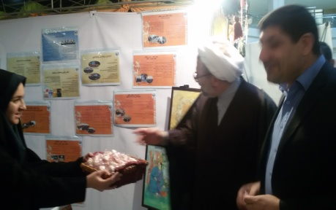
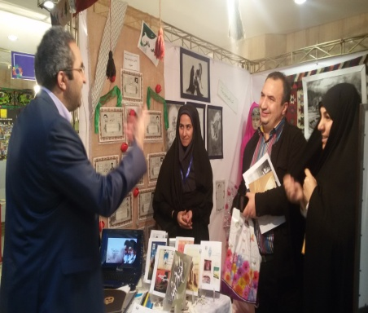
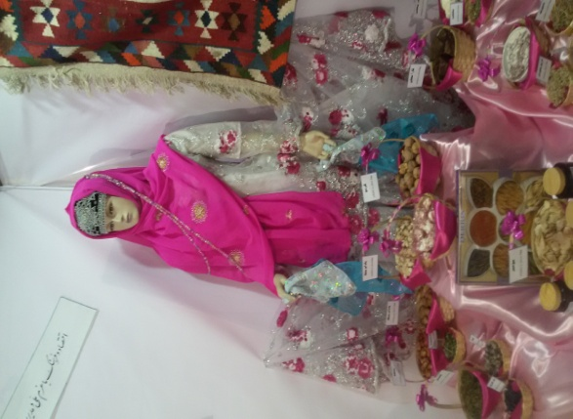
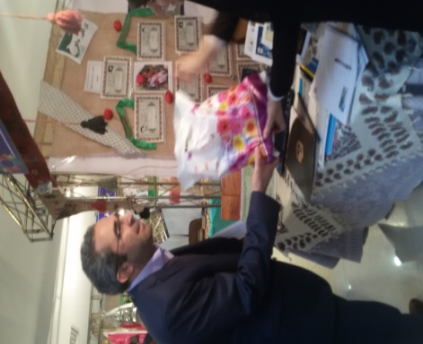
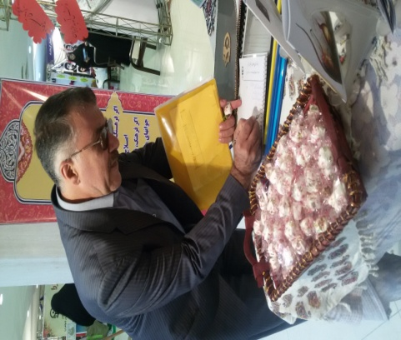
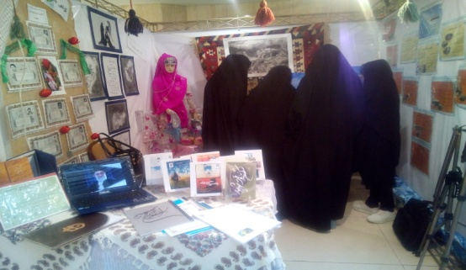
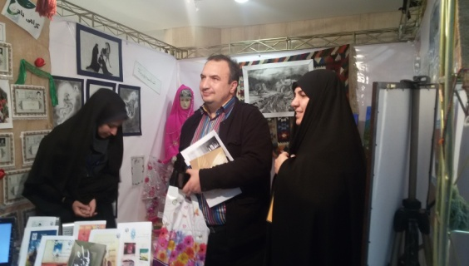

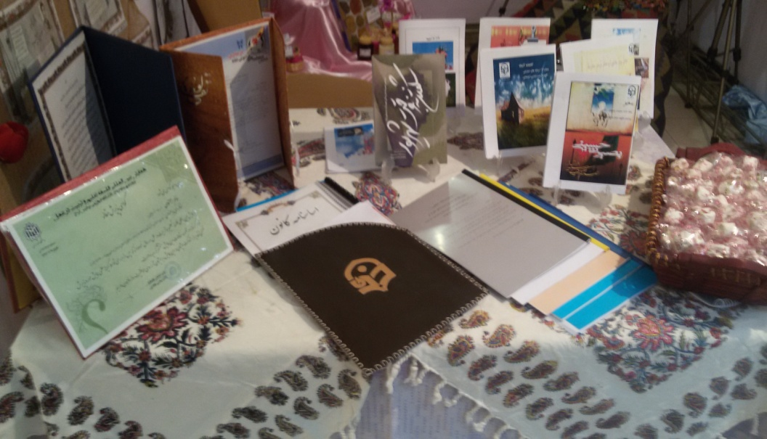

اردوی "رویش" فرصت مغتنمی برای تحرک فرهنگی و مشارکت جویی دانشجومعلمان است

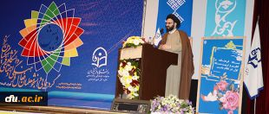
حجت الاسلام سید امین الله دادگر مسؤول نهاد نمایندگی مقام معظم رهبری دانشگاه فرهنگیان در افتتاحیه ی همایش "رویش"

اردوی "رویش" فرصت مغتنمی برای تحرک فرهنگی و مشارکت جویی دانشجومعلمان است
حجت الاسلام سید امین الله دادگر مسؤول نهاد نمایندگی مقام معظم رهبری در دانشگاه فرهنگیان با گرامیداشت "هفته بسیج" خطاب به دانشجو معلمان حاضر در این گردهمایی گفت: شما باید منادی اسلام انقلابی باشید نه اسلام کر و کور و لال؛ رهبر معظم انقلاب اسلامی هم بر موضوع تاکید ویژه ای دارند .
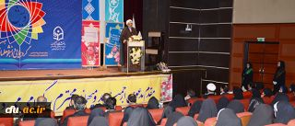
معاون فرهنگی و اجتماعی دانشگاه فرهنگیان در افتتاحیه ی همایش "رویش":

معلم شایسته معلمی نیست که تک رو باشد؛ بلکه معلمی است که رهبری یک جمع را بر عهده بگیرد
حجت الاسلام علیرضا صادق زاده، معاون فرهنگی و اجتماعی دانشگاه فرهنگیان در گردهمایی "رویش" که صبح امروز 4 آذرماه در مجتمع فرهنگی و آموزشی آدینه برگزار شد، با گرامیداشت "هفته بسیج"، پیشاپیش روز دانشجو را به دانشجو معلمان تبریک گفت و افزود: دانشگاه فرهنگیان در راستای سند تحول بنیادین، مسولیت تربیت معلمان طراز اول جمهوری اسلامی را بر عهده دارد که این وظیفه سنگین از سوی نظام و رهبران نظام به این دانشگاه واگذار شده است.
معاون فرهنگی و اجتماعی دانشگاه فرهنگیان، با اشاره به بیانات رهبر معظم انقلاب اسلامی(مدظله العالی) "این دانشگاه بسیار مهم است؛ چرا که در آن تربیت و شخصیت معلمان شکل می گیرد." بر اهمیت و جایگاه دانشگاه فرهنگیان، تأکید کرد.وی، در ادامه، به پیش بینی برنامه درسی "تربیت معلم" تاکید کرد و گفت: برنامه های آموزشی در دانشگاه فرهنگیان باید با کیفیت عالی و نه متعارف برای دانشجو معلمانی که قرار است نسل آینده را پرورش دهند، پیش بینی شود.
حجت الاسلام صادق زاده با اشاره به اینکه سطح دانشگاه فرهنگیان باید از سایر دانشگاه های متعارف در سطح بالاتری باشد، تصریح کرد: در این دانشگاه قرار است شخصیت معلمان ساخته و پرداخته شود و در نتیجه باید از تمامی ظرفیت های موجود که یکی از آن ها "فعالیت های فرهنگی و اجتماعی" است، استفاده شود.
معاون فرهنگی و اجتماعی دانشگاه فرهنگیان با اشاره به این مطلب که فعالیت اجتماعی و فرهنگی، فعالیت فوق برنامه نیست، خطاب به دانشجو معلمان، گفت: این فعالیت ها جزو برنامه اصلی دانشگاه به شمار می رود؛ هرچند که اختیاری و انتخابی است، فعالیتی است که شما باید عاشقانه و داوطلبانه در آن مشارکت کنید.
وی در ادامه ی سخنان خود به سند چشم انداز و برنامه راهبردی دانشگاه فرهنگیان اشاره کرد و افزود: این سند چشم انداز قرار است به زودی به تصویب هیات امنای دانشگاه برسد.
وی در ادامه با برشمردن صفات "معلم شایسته"، اظهار داشت: معلم شایسته معلمی نیست که تک رو باشد؛ بلکه معلمی است که رهبری یک جمع را بر عهده بگیرد. انجمن های علمی برای انجام کارهای گروهی بهترین فضا است، معتقدیم هدف دانشگاه از طریق کارگروهی محقق می شود.

حجت الاسلام صادق زاده از دانشجو معلمان فعال در عرصه فرهنگی، به عنوان نخبگان و پیش قراولانی نام برد که باید زمینه فعالیت های اجتماعی و فرهنگی را در دانشگاه ها ایجاد کنند.

محور های اصلی حوزه های فعالیت گردهمایی دانشجو معلمان فعال فرهنگی اجتماعی سراسر کشور

دکتر حسین دهقان، دبیر علمی همایش" رویش" با گرامیداشت "هفته بسیج"و تبریک به مناسبت "روز دانشجو" اگر بناست شخصیت دانشجو معلمان را تحت تاثیر قرار دهیم و آن ها را برای شغل معلمی آماده کنیم، باید فعالیت آن ها را به سمت فعالیت های فرهنگی و اجتماعی سوق دهیم.
به گفته دبیر علمی همایش، دانشجو معلمانی که در این همایش حضور دارند، فعالان حوزه فرهنگی اجتماعی دانشگاه ها هستند که در 5 حوزه شامل؛ نشریات دانشجویی، کانون های فرهنگی هنری اجتماعی و دینی، انجمن های علمی، تشکل های اسلامی، شوراهای صنفی فعالیت می کنند.
درتاریخ 6/9/93 همایش رویش با مراسم اختتامیه به پایان رسید و سخنران این برنامه دکتر مهرمحمدی، سرپرست دانشگاه فرهنگیان، در اختتامیه گردهمایی دانشجو معلمان فعال فرهنگی و اجتماعی دانشگاه فرهنگیان (همایش رویش) خطاب به دانشجو معلمان، گفت: امیدوارم تاثیر حضور شما در این همایش، در بازگشت به محل های تحصیلتان نمایان و مشخص باشد، به نظرم این موضوع مهم ترین ملاک برای ما محسوب می شود.
دکتر مهرمحمدی، سرپرست دانشگاه فرهنگیان، در اختتامیه گردهمایی دانشجو معلمان فعال فرهنگی و اجتماعی دانشگاه فرهنگیان (همایش رویش) خطاب به دانشجو معلمان، گفت: امیدوارم تاثیر حضور شما در این همایش، در بازگشت به محل های تحصیلتان نمایان و مشخص باشد، به نظرم این موضوع مهم ترین ملاک برای ما محسوب می شود دکتر مهر محمدی، با اشاره به این مطلب که فعالیت های فرهنگی اجتماعی شما از این پس باید با برنامه ریزی و از کیفیت بیشتری برخوردار باشد، افزود: شما عزیزان، نقش مهمی در گسترش فعالیت های فرهنگی و اجتماعی در دانشگاه و همچنین دعوت از کسانی که در این عرصه ها فعال نیستند دارید.

